FRT用水控制系统介绍
深圳丰锐通公司IC卡用水控制系统系针对学校及企事业单位内部有偿用水场所如澡堂、浴室、洗浴中心、公寓、开水房、洗衣房、净水售卖机等）收费管理需求而开发生产的以智能非接触无线射频卡为支付载体的智能化控制管理系统。经多年的改进升级，FRT用水控制系统逐步形成了广泛适应大众需求，应用面广，功能齐全，运行稳定的特点，得到了广大用户好评，深受使用者欢迎。
- 系统的组成
FRT智能卡收费组成主要分为：
后台管理部分主要包括：管理电脑、大型关系数据库系统、水控管理软件、发卡充值机
前端控制部分主要包括：水控机、电磁阀/电动阀、流量计、供电电源、智能卡
通讯联网部分主要包括：通讯转换器（用于发卡充值机与电脑通讯）
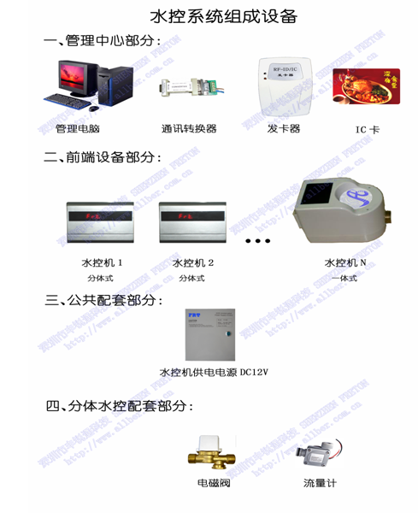
- 软件特点
FRT水控管理软件（采用SQL SERVER数据库）系统数据安全、可靠，管理功能强大，非联网型，开户人数不限。收费管理功能强大，具有多种消费方式，可计时消费、计量消费。采用与收费系统同一个数据库，既可与收费系统同时使用，又可独立使用。系统软件界面采用WINDOWS系统操作界面风格,易于接受,使用方便。
- 硬件特点
1．产品外观
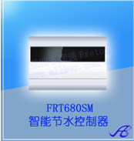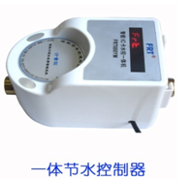
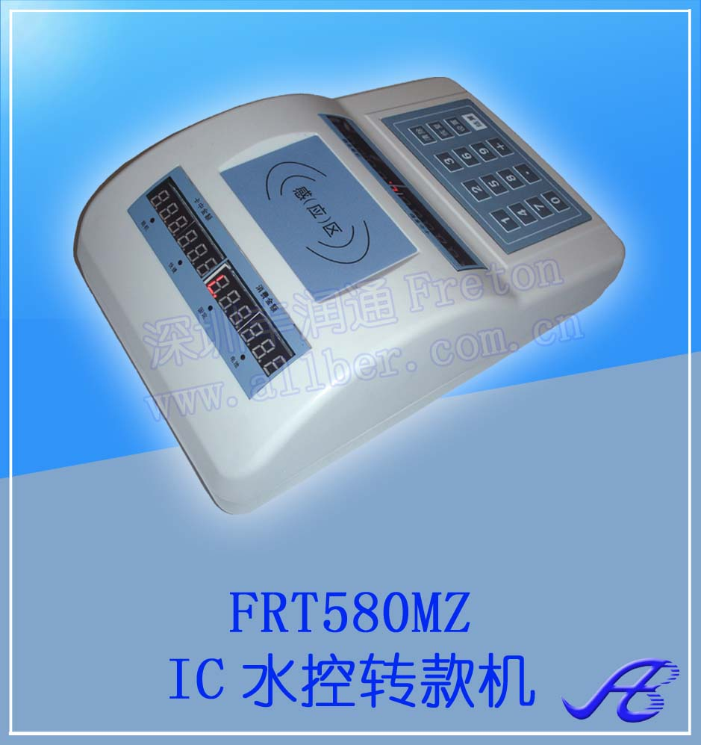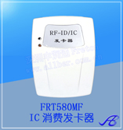
2．水控机功能

单面单行、六位高亮LED数码显示，刷卡时显示卡中余额及累计扣款额。
全防水设计,上、下壳接缝双层设计并有硅胶密封件防水；
人性化设计，采用无线红外感应式暂停开关，自由控制出水、停水，既方便使用又避免设备进水的潜在风险。
计费方式：可采用计时或计量，同一系统中可设置多组参数卡，在不同区域、不同机器上分别采用不同的计费方式扣费，也可分别采用不同的费率计费，灵活、科学、公平、合理、简单；
扣费方式：即时循环扣费或预扣费两种方式可选；
采用电子钱包方式，仅记录消费额，免去帐目核对的烦恼，使用采集卡即可提取消费累计数据，无须复杂联网，减少施工量；
系统安装简便，上位软件可以和原来消费管理系统对接，使用同一数据库，无须重新输入人员信息即可直接发卡，方便扩展一卡通；
用户充值简易方便，可以通过转款机进行卡内转帐或管理中心充值两种方式。
3．硬件特点
高级电源稳压，确保工作供电稳定可靠。
采用高抗干扰主芯片及看门狗电路芯片，确保软件运行准确稳定。
采用原装进口NXP（PHILIP）公司读卡基站芯片MFRC500，读写卡稳定可靠。
采用原厂集成电路芯片，保证电路运行稳定。
采用多重保护电路（电源、通讯等）提高整机对外部干扰的抵抗能力。
输出控制部分采用原装进口名牌OMRON继电器，保障设备高可靠运行。
采取冗余设计方式，接口多样，模块话设计，灵活配置，多种选择。
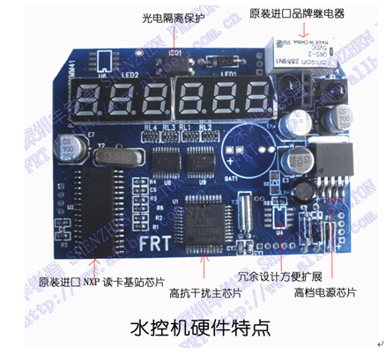
- 售后服务
  - FRT承诺对所售出的产品提供整机一年的免费保修服务，对个别易耗品提供6个月的免费保修，对于经销代理伙伴可适当延长保修期三个月。对于超过保修期的产品提供终身维护，适当收取材料工本费。
  - 公司配备专门的客户服务工程师对客户安装、使用中遇到的问题给予指导。
  - 提供免费的软硬件升级服务。

